Witam Was Wszystkich bardzo serdecznie.
Jak się czujecie co słychać u Was?? Co dziś dobrego jedliście?? A od czego zaczęliście swój posiłek??
Dziś jest Europejski Dzień Śniadania
W roku 2020 Europejski Dzień Śniadania przypada na 24 kwietnia (piątek)
Śniadanie to najważniejszy posiłek dnia, który dostarcza niezbędnej energii. W to wyjątkowe święto zróbmy coś naprawdę pysznego!

Jak skomponować odpowiednio zbilansowane śniadanie?

Zrównoważone śniadanie zagwarantuje Tobie i Twojej rodzinie dobry początek dnia. Potrzebujecie węglowodanów, błonnika, białka, witamin i składników mineralnych w odpowiednich proporcjach. Składniki te występują w wielu produktach żywnościowych. Możesz wybierać dowolne z nich, o ile tylko będą pochodzić z różnych grup produktów śniadaniowych: wyrobów ziarnistych, owoców i nabiału. Do tego oczywiście szklanka wody.

Jedna porcja o odpowiedniej wielkości z każdej z tych grup zapewni wszystkim dobry start. Poniżej podajemy przykłady pysznych i zbilansowanych propozycji śniadaniowych.

Produkty ziarniste, owoce, nabiał...
kromki chleba pełnoziarnistego
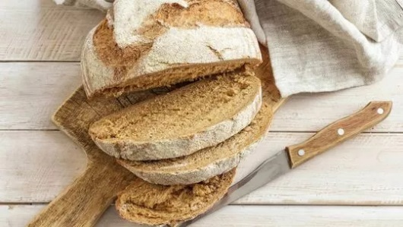
1. Zacznij od produktów ziarnistych
Ziarna takie jak owies, kukurydza, pszenica i jęczmień są bardzo zdrowe. Szczególnie, jeśli są to pełne ziarna [1]. Miseczka płatków śniadaniowych z pełnymi ziarnami lub tost z pieczywa pełnoziarnistego to fantastyczna śniadaniowa propozycja.

2. Dodaj owoce
Śniadanie to świetny pretekst do podania dzieciom jednej z 5 zalecanych w ciągu dnia porcji owoców. Owoce zawierają mnóstwo błonnika oraz witamin i są świetnym dodatkiem do śniadania. Postaraj się jeść owoce sezonowe (to podejście proekologiczne – owoce smakują lepiej, a dzieci mogą nauczyć się wiele o zmianach w przyrodzie, w zależności od pór roku). Wybór jest ogromny, łatwo więc przygotować na śniadanie owocową ucztę. Coś specjalnego dla maluchów? Możesz pokroić ich ulubione owoce i dodać je do jogurtu czy płatków śniadaniowych. Pyszne!
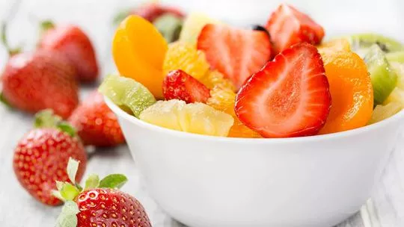
3. Nabiał, że palce lizać

Nabiał zawiera wiele wapnia, który jest ważny dla zdrowia zębów i kości, a ponadto jest cennym źródłem białka – idealny na śniadanie[2]. Płatki śniadaniowe jemy zazwyczaj z mlekiem, ale dlaczego nie dodać do nich łyżki jogurtu? Ser można jeść nie tylko na kanapkach. To doskonały produkt śniadaniowy – wypróbuj go na tostach!
Potrzebujesz bardziej obfitego śniadania? Dodaj więcej produktów zawierających białko
Jeśli rano czujesz duży głód albo potrzebujesz dodatkowej dawki energii, wzbogać śniadaniowy zestaw o więcej białka. Może to być plasterek szynki, jabłko lub garstka migdałów – Twoje śniadanie będzie odpowiednio zbilansowane, a Ty rozpoczniesz dzień pełna energii!

No i oczywiście woda!

Mnóstwo śniadaniowych pyszności... Ale nie zapominajmy o pragnieniu. Ogólnie zaleca się wypijanie około 2 litrów wody dziennie[3]. Badania wskazują, że prawie 2/3 dzieci idących do szkoły nie jest odpowiednio nawodnionych[4]. Czas to zmienić!

Śniadania z różnych zakątków świata
Obojętne czy mieszkasz w Bangkoku, Paryżu czy Peru, śniadanie jest ważne. Płatki są popularne wszędzie, ale wiele krajów ma swoje własne tradycje. Oto kilka z nich. Czy wybierzesz się w podróż dookoła świata, aby sprawdzić, jak smakują?

Japonia

Ryż to podstawa... Japończycy uwielbiają go jeść z mieszanką nasion soi, zwaną natto.
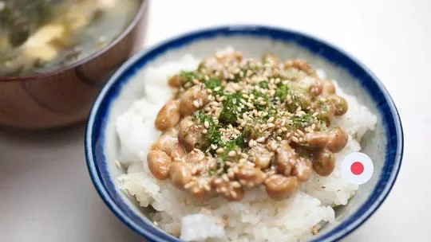

Chiny
Kleik o rzadkiej konsystencji z płatkami i wodą lub mlekiem to jedno z najstarszych śniadaniowych dań, które nadal jest popularne na całym świecie. Chińska wersja zwana kondżi to kleik ryżowy z marynowanym tofu, kawałkami suszonego mięsa lub jajkiem.
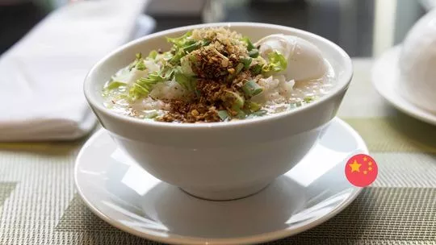

Turcja

Mniam, palce lizać! Turcy wiedzą, jak pozbyć się rano burczenia w brzuchu. Uwielbiają kajmak, czyli ubitą śmietankę podawaną z miodem na przypieczonym chlebie oraz jajka smażone z pyszną, pikantną kiełbaską o nazwie sucuk.

Włochy

Włosi jedzą śniadania w biegu – gorące, gęste i słodkie. Capucchino e cornetto to nic więcej tylko filiżanka kawy i słodki rogalik.

Argentyna

Ich specjał nie jest dla każdego – fracturas to słodka bomba śniadaniowa. Maślane ciasteczka z ciasta francuskiego są polane słodzonym mlekiem, które zostało zagotowane na gęstą masę zwaną dulce de leche.

Peru

Peruwiańczycy rano zajadają się surowymi rybami. Ceviche to kawałki surowej ryby marynowane w soku z cytrusów z chili.
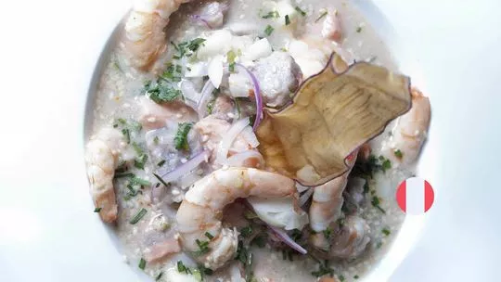

Boliwia

Boliwijskie śniadanie przypomina raczej obiad – jedzone rano salteñas to nadziewane duszonym mięsem i warzywami pierogi z grubego ciasta podawane z pikantnym sosem
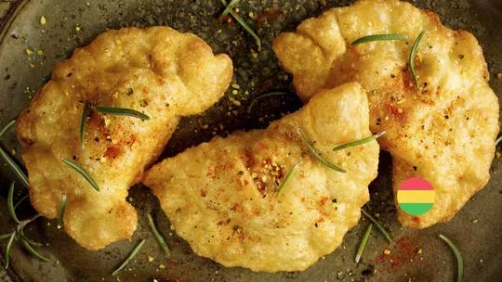

Kostaryka

Poranne kukuryku! Nic nie budzi tak dobrze, jak cętkowany kogucik. To pyszne danie z czarnej fasoli, ryżu, sosu oraz awokado jest podawane z tortillą z mąki kukurydzianej i smażonym bananem.
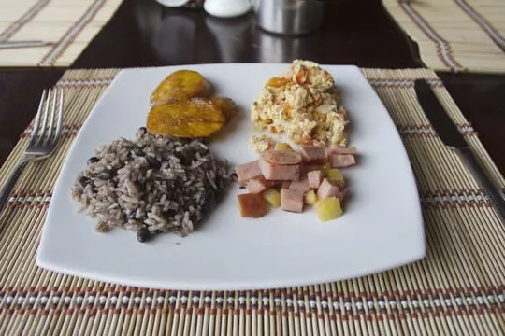

Pomysły na zabawę w rodzinnym gronie :

Śniadaniowa podróż - na czas śniadania wyruszcie w symboliczną podróż i próbujcie tradycyjnych porannych przysmaków z innych krajów. W jeden weekend mogą to być francuskie rogaliki i kawa, w inny wybierzcie się do Kanady i spróbujcie naleśników z syropem klonowym.
Pomysłów jest bez liku! Na każdym miejscu przy stole połóżcie karteczkę z imieniem i nazwiskiem kogoś sławnego albo postaci historycznej. Niech każdy z członków rodziny wybierze, kim chce być. A żeby zabawa był jeszcze lepsza, niech każdy z was „zagra” daną osobę podczas śniadania.
Śniadanie na świeżym powietrzu - posiłek pod chmurką to świetna recepta na dotlenienie. Do tego poczujecie się jak na wakacjach!

Pozdrawiam Justyna Kraśnicka

Źródło:
( https://www.nestle-cereals.com/pl/pl/przepisy-wskazowki/zainspiruj-sie/sniadania-z-calego-swiata)

